Приложение

ИЗВЕЩЕНИЕ
о наличии оснований для признания жилых домов пустующими и о поиске
правообладателей жилых домов, соответствующих критериям пустующих

Сорочский сельский исполнительный комитет, в рамках реализации Указа Президента Республики Беларусь от 24 марта 2021 года №116 «Об отчуждении жилых домов в сельской местности и совершенствовании работы с пустующими домами», информирует о наличии оснований для признания пустующими жилые дома, расположенные на территории сельсовета и поиске правообладателей:

Место нахождения жилого дома (фото) | Сведения о лицах, включая наследников, информация о которых содержится в акте осмотра, которым предположительно жилой дом принадлежит на праве собственности, хозяйственного ведения или оперативного управления, иных лицах, имеющих право владения и пользования этим домом | Срок непроживания в жилом доме собственника, иных лиц, имеющих право владения и пользования этим домом | Сведения о внесении платы за жилищно-коммунальные услуги, возмещении расходов за электроэнергию, выполнении требований законодательства об обязательном страховании строений, принадлежащих гражданам | Сведения о размерах жилого дома, о площади, дате ввода в эксплуатацию, о материале стен, об этажности, о подземной этажности | Сведения о составных частях и принадлежностях жилого дома, в том числе хозяйственных и иных постройках, и степени их износа | Сведения о нахождении жилого дома в аварийном состоянии или угрозе его обвала | Сведения о земельном участке
д.Редковичи, ул.Советская, д.17  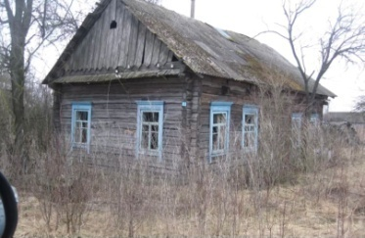 | Срок не проживания в жилом доме собственника, иных лиц, имеющих право владения и пользования этим домом, более 30 лет. | 30 лет | Не вносились | Площадь 70,0м²; дата ввода-1936;  Материал стен деревянный. Одноэтажный. Подземная этажность отсутствует | - | Нет | Земельный участок не зарегистрирован
д.Запалье,  ул.Полевая, д.3  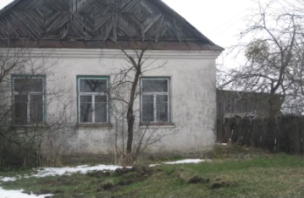 | Срок не проживания в жилом доме собственника, иных лиц, имеющих право владения и пользования этим домом, более 5 лет. | 5 лет | Не вносились | Площадь 56,0м²; дата ввода-1960;  Материал стен кирпичный. Одноэтажный. Подземная этажность отсутствует | Сарай 4х8м, погреб  3х5м. | Нет | Земельный участок зарегистрирован
д.Запалье,  ул.Полевая, д.4  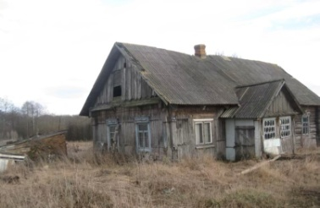 | Срок не проживания в жилом доме собственника, иных лиц, имеющих право владения и пользования этим домом, более 5 лет. | 5 лет | Не вносились | Площадь 48,0м²; дата ввода-1945;  Материал стен деревянный. Одноэтажный. Подземная этажность отсутствует | Сарай 4х8м, погреб  2х5м. | Нет | Земельный участок зарегистрирован
д.Селец,  ул.Социалистическая,д.4  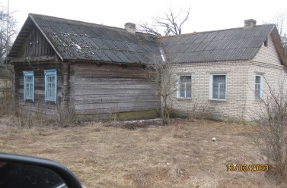 | Срок не проживания в жилом доме собственника, иных лиц, имеющих право владения и пользования этим домом, более 5 лет. | 5 лет | Не вносились | Площадь 50,0м²; дата ввода-1953;  Материал стен бревенчатый, кирпичный. Одноэтажный. Подземная этажность отсутствует | Сарай  4х9м;  пристройка  4х8м | Нет | Земельный участок не зарегистрирован
д Озерное,  ул.Солнечная, д.11  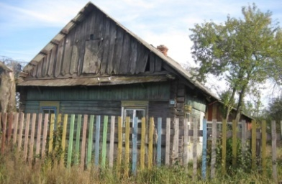 | Срок не проживания в жилом доме собственника, иных лиц, имеющих право владения и пользования этим домом, более 15 лет. | 15 лет | Не вносились | Площадь 54,0м²; дата ввода-1939;  Материал стен деревянный. Одноэтажный. Подземная этажность отсутствует | Сарай  4х8м; | Нет | Земельный участок не зарегистрирован
д.Шипиловичи, ул.Октябрьская, д.35  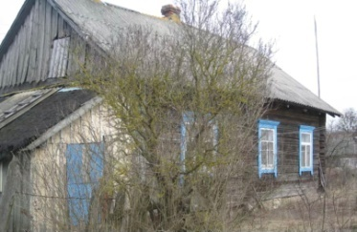 | Срок не проживания в жилом доме собственника, иных лиц, имеющих право владения и пользования этим домом, более 3 лет. | 3 лет | Не вносились | Площадь 54,0м²; дата ввода-1940;  Материал стен деревянный. Одноэтажный. Подземная этажность отсутствует | Сарай  3х8м;  погреб 2х4 | Нет | Земельный участок не зарегистрирован
д.Шипиловичи, ул.Речная, д.33  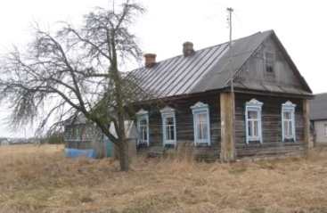 | Срок не проживания в жилом доме собственника, иных лиц, имеющих право владения и пользования этим домом, более 10 лет. | 10 лет | Не вносились | Площадь 54,0м²; дата ввода-1970;  Материал стен деревянный. Одноэтажный. Подземная этажность отсутствует | Погреб 2х4 | Нет | Земельный участок не зарегистрирован
д.Шипиловичи, ул.Октябрьская, д.32  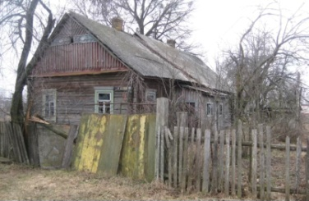 | Срок не проживания в жилом доме собственника, иных лиц, имеющих право владения и пользования этим домом, более 5 лет. | 5 лет | Не вносились | Площадь 42,0м²; дата ввода-1939;  Материал стен деревянный. Одноэтажный. Подземная этажность отсутствует | Сарай  4х6м;  пристройка 2х5м | Нет | Земельный участок не зарегистрирован
д. Орлево,  ул.Новая, д.33  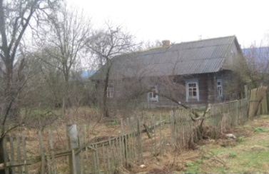 | Срок не проживания в жилом доме собственника, иных лиц, имеющих право владения и пользования этим домом, более 10 лет. | 10 лет | Не вносились | Площадь 46,4м²; дата ввода-1939;  Материал стен деревянный. Одноэтажный. Подземная этажность отсутствует | - | Нет | Земельный участок не зарегистрирован

Правообладатели (их представители) в течение одного месяца со дня вручения извещения (двух месяцев со дня его опубликования – в случаях неполучения отправленного извещения, отказа от его получения либо ненапрвления извещения в связи с тем, что правообладатели неизвестны или неизвестно место их фактического проживания либо место нахожения) при намерении использовать для проживания жилой дом, в отношении которого им было направлено либо опубликовано извещение:
подают уведомление в сельский (поселковый) исполнительный комитет по месту нахождения жилого дома. При этом правообладатели (их представители) должны представить документы, подтверждающие это право (их копии);
в течение одного года принимают меры по приведению жилого дома и земельного участка в пригодное состояние.
Уведомление представляется правообладателями (их представителями) лично или направляется по почте заказным почтовым отправлением, либо нарочным (курьером), либо по электронной почте или факсимильной связи с приложением копии документа, удостоверяющего личность лица, которое представляет уведомление (копии свидетельства о государственной регистрации – для юридического лица), а при представлении уведомления представителем этого лица – дополнительно копии документа, удостоверяющего личность представителя, и документа, подтверждающего его полномочия.
Собственником жилого дома в течение одного месяца со дня вручения ему либо в течение двух месяцев со дня опубликования извещения может быть подано в местный исполнительный и распорядительный орган по месту нахождения жилого дома письменное заявление (согласие) на его снос, а также заявление о добровольном отказе от земельного участка.
Заявление (согласие) собственника жилого дома на его снос должно быть подано лично либо подлинность подписи лица на нем должна быть засвидетельствована нотариально.
Контактная информация: 223828 Минская область, Любанский район, аг.Сорочи, ул.Советская, д.4 «Б» (тел./факс 8(01794)61838, электронная почта sorochi.sov@lyuban.gov.by).
Непредставление собственником уведомления, а также непринятие указанных в извещении мер в установленный в нем срок являются отказом от права собственности на жилой дом, за исключением случаев, когда уведомление представлено иными правообладателями (их представителями). В установленный законом срок комиссией будет составлено заключение о состоянии жилого дома, в дальнейшем принято решение о признании жилого дома пустующим, подготовлены документы в суд о признании его безхозяйным и передаче в собственность соответствующей административно-территориальной единице.

